

ИНФОРМАЦИОННО-
ПОЗНАВАТЕЛЬНЫЙ ЖУРНАЛ
ДЛЯ РОДИТЕЛЕЙ

муниципального дошкольного образовательного учреждения детского сада № 28 общеразвивающего вида

№ 3, ноябрь 2024г.

УЗНАВАЙ-КА

В этом номере:
«Обучаем, развиваем, воспитываем»: ТРУДОВОЕ ВОСПИТАНИЕ РЕБЕНКА В СЕМЬЕ

Наши яркие будни:
- Дружат дети всей Земли
- Международный день логопеда
- Неделя психологии

Советует специалист:
КМЦ в статусе базовой муниципальной площадки
«Страничка здоровья»: Основы семейного здоровья: правильное питание

«Умная» страничка

Поздравления, объявления

Картотека добрых дел

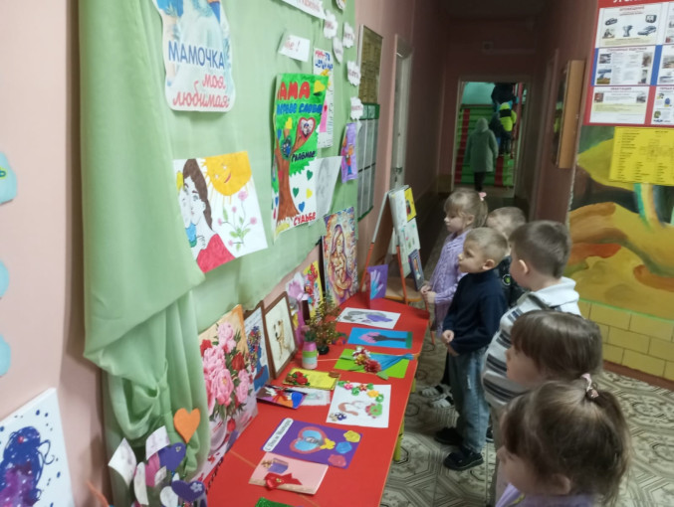
В рамках года семьи в МДОУ д/с №28 Узловского района оформлена выставка творческих работ.
Мама - это первый человек, который научит понимать мир, дарит тепло и заботу, чьи слова остаются в памяти навсегда.
На выставке представлены работы, выполненные руками детей и их самых любимых мам, которые отражают разнообразные грани материнства. 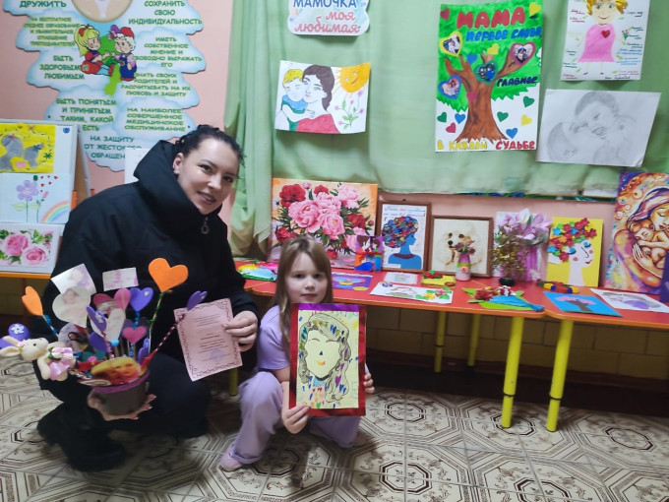
Всем большое спасибо за участие!

поздравления, объявления





«Обучаем, развиваем, воспитываем»
ТРУДОВОЕ ВОСПИТАНИЕ РЕБЕНКА В СЕМЬЕ
Трудовое воспитание детей не должно осуществляться в отрыве от семейного воспитания. В семье имеются благоприятные условия для формирования у детей трудолюбия. Много дает наглядное ознакомление родителей с постановкой трудового воспитания в детском саду. Так, в дни открытых дверей родители могут наблюдать режимные процессы, самообслуживания в младшей группе, в средней и старшей группах - коллективный труд детей в природе, уборку групповой комнаты, ремонт книг и др.
Трудовому воспитанию старшего дошкольника в семье можно посвятить собрание родителей. Перед собранием показать им коллективный труд детей по уборке групповой комнаты. К собранию хорошо оформить стенд, где поместить статьи о важности трудового воспитания. Тексты желательно иллюстрировать фотографиями, отображающими труд детей в семье и в детском саду.
Во время экскурсии по детскому саду родители наблюдают, как дети трудятся по уборке групповой комнаты, узнают о методах руководства воспитателя работой ребят, видят, как их дети участвуют в общем труде детского коллектива, каковы его умения, старательность, самостоятельность, могут сравнить успехи своего ребенка с успехами других детей.
Воспитатель знакомит с задачами трудового воспитания старших дошкольников, характеризует трудовые навыки ребят своей группы, особо отмечая тех, кто отличается трудолюбием, большей самостоятельностью, стремлением помогать другим.
Одна из форм совместной работы детского сада и семьи по трудовому воспитанию детей - привлечение их к той конкретной помощи, которую оказывают родители детскому саду: по благоустройству помещения и участка, изготовлению учебного, игрового и другого оборудования. Обычно эту работу родители выполняют в отсутствии детей и не используют ее в воспитательных целях. Важно организовать труд родителей таким образом, чтобы дети могли не только наблюдать его, но и участвовать в нем.
Систематическая работа с родителями, единство педагогических воздействий на ребенка детского сада и семьи позволяют добиваться хороших результатов в трудовом воспитании дошкольников.

Наши яркие будни
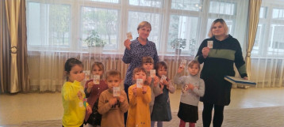
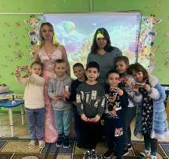
4 ноября в России отмечается праздник - День народного единства.
Дети старшей группы отправились в путешествие под названием «Дружат дети всей земли», в процессе которого педагог-психолог познакомила дошколят с жизнью детей в жаркой Африке, с учителем-логопедом узнали о народе холодного севера. А музыкальный руководитель рассказала о том, как важно жить в дружбе всем народам. В процессе мероприятия «Почемучки» танцевали, собирали пазлы, отвечали на вопросы и играли в интересные игры. Не остались ребята и без памятных сувениров и конечно же, хорошего настроения.
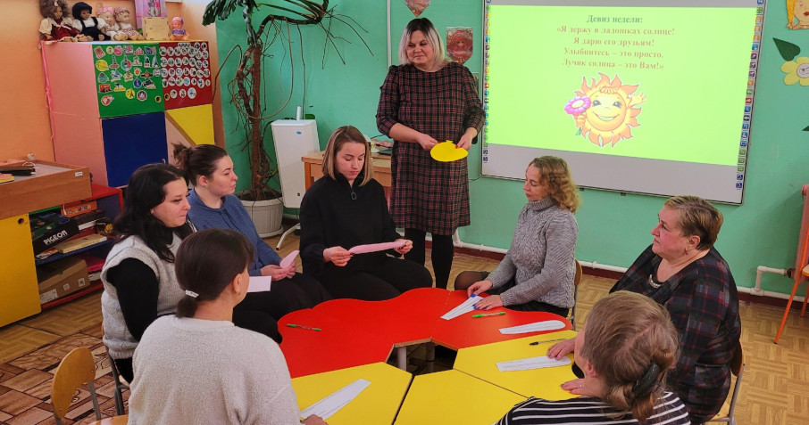
14 ноября Международный день логопеда. В честь такой знаменательной даты учитель -логопед МДОУ д/с №28 Узловского района организовала квиз - путешествие с Речевичком. Воспитанники комбинированных групп отгадывали звуковые загадки, выполняли звуковые активные задания. Все ребята достойно прошли квиз - путешествие и не остались без приятного сладкого бонуса от принцессы Речи. В рамках Года семьи на неделе психологии в детском саду педагогом-психологом Стефаненковой И.С. был проведен психологический тренинг "В гармонии с собой". На этапах тренинга педагоги прошли тест "Колесо комфорта", участвовали в упражнениях "Цветонастроение", "Шляпа уверенности", "Домик психологической разгрузки".Во время задания "Ромашка взаимопонимания" педагоги рассмотрели эффективные формы работы с родителями в различных ситуациях по вопросам воспитания детей. Тренинг поспособствовал снижению уровня эмоционального выгорания педагогов, формированию позитивного отношения к себе и повышению мотивации к профессиональной деятельности.
Страничка «Здоровья»
Основы семейного здоровья: правильное питание

Основное слагаемое здоровья – рациональное питание. Оно обеспечивает человека энергией и полезными веществами, поддерживающими жизнедеятельность организма. Правильный рацион должен быть сбалансированным, полноценным, иметь оптимальный режим (идеальная формула дробного питания: 3 основных приема пищи + 2 полезных перекуса в течение дня).
В здоровый ежедневный рацион семьи должны входить зерновые продукты (цельнозерновой хлеб, крупы, макароны), разнообразные овощи, фрукты и свежая зелень, молочные и кисломолочные продукты (сыр, молоко, кефир, сметана, творог, натуральный йогурт, желательно без сахара), источники белка – нежирные мясо и птица, жирная рыба, яйца, бобовые, орехи, семечки, растительное (подсолнечное, оливковое) масло.
Ограничивайте потребление сахара, соли и кондитерских изделий, старайтесь избегать полуфабрикатов, фастфуда, сладких газированных вод и соков из магазина.
Равно вредны для здоровья детей и взрослых как избыточное, так и недостаточное питание. При чрезмерном питании значительно увеличивается масса тела, что может привести к ожирению, заболеваниям сердечно-сосудистой системы, диабету, нарушениям обмена веществ и т. п. При недостаточном питании отмечается резкая потеря веса, ухудшение самочувствия, общая слабость, снижение иммунитета.
Соблюдайте условия и сроки хранения пищевых продуктов и готовых блюд, следуйте технологии приготовления блюд – это поможет избежать пищевых отравлений.
Важно соблюдать и ежедневный питьевой режим: для взрослых и подростков он составляет 2-2,5 л жидкости, для детей дошкольного возраста – 800 мл в день, для младших школьников – 1 л. По данным Исследовательского института детского питания РАМН, ориентировочная потребность ребенка в жидкости составляет примерно 80 мл на 1 кг массы тела в сутки.

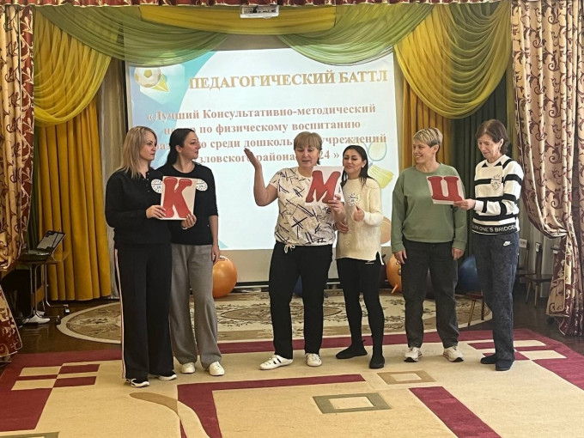
В 2024 году детскому саду был присвоен статус базовой муниципальной площадки на тему: «Консультативно-методический центр как модель эффективного взаимодействия ДОУ и семьи».
Результативной формой работы в условиях центра зарекомендовала себя деятельность детско-родительской группы «Навстречу друг другу», благодаря которой родители получают не только теоретические знания по различным вопросам развития, воспитания и обучения детей, но и закрепляют полученную информацию на практике.
Значимым аспектом организации занятий с родителями в рамках консультативного центра является обеспечение родителей методическими и дидактическими материалами. В детском саду разработан информационно-методический ресурс, банк которого постоянно пополняется.
Данные материалы готовятся как в бумажном, так и в электронном формате. Электронный формат позволяет упростить задачу распространения материалов среди родителей, на сайте учреждения имеются странички специалистов, где размещены памятки и консультации для родителей. В разделе КМЦ имеется рубрика «Вопрос-ответ».
В условиях цифровизации современного образования деятельность КМЦ освещается в новостной ленте на официальном сайте детского сада, в сообществе в В контакте. За время существования КМЦ на базе детского сада опубликовано более 39 постов.
Находясь в статусе базовой муниципальной площадки по КМЦ, сотрудниками центра продуктивно транслируется опыт работы.
На районных педагогических сообществах в ноябре 2024 года музыкальных руководителей и инструкторов по физической культуре педагоги поделились практиками по темам: «Современные методы работы с родителями по физическому воспитанию и развитию детей в рамках КМЦ», «Новые формы взаимодействия с семьей в виде консультативно-методических центров работы с неорганизованными детьми».

Умная страничка

